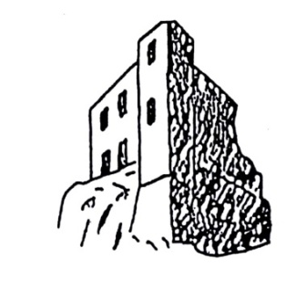
FESTIVAL du QUERCY BLANC

Bulletin d’adhésion ou de ré-adhésion (1) Année 2022
Nom………………………………………….………Prénom……………………………………………………..
Nom………………………………………………...Prénom……………………………………..(si couple)
Adresse………………………………….……………………………………………………………………..………
E-mail……………………………………………...Téléphone (portable)……………………………….
Profession (facultatif) :…………………..……………………………………………………………………
Je souhaite adhérer à l’association FESTIVAL du QUERCY BLANC et des ARTS VIVANTS et je verse ma cotisation annuelle :
15 € ……………………Adhésion simple // 25 € ………………………Adhésion couple
DONS et MECENATS :
100 € ….Offre 1 entrée gratuite dans le programme du festival en remerciement
Autres montants : ………………………………………………………………………
Règlement: -Par chèque libellé à l’ordre de : Festival du Quercy Blanc, que j’adresse à Festival du Quercy Blanc, Marcillac, 46800 LENDOU en QUERCY
-Par virement BP Occitane Montcuq FR76 1780 7008 4195 4213 3326 495
A…………………………….le……………………………….
Signature : (1) Rayer la mention inutile

Déduction fiscale aux associations d’intérêt général à caractère culturel : les versements effectués ouvrent droit à une réduction d’impôt égale à 66 % de leur montant dans la limite de 20% du revenu imposable de l’année en cours. Un reçu à joindre à votre déclaration fiscale vous sera envoyé avec votre carte d’adhérent.
Association loi 1901 sans but lucratif. N° Siret 751 136 474 000 10 W46 1002 009 APE 9329Z

